# Cotação Atual do Dólar

O dólar está no valor de 6,179, na data 01/01/2025.  
 Valor cotado no site https://economia.uol.com.br/cotacoes/cambio/  
 Print da cotação atual:

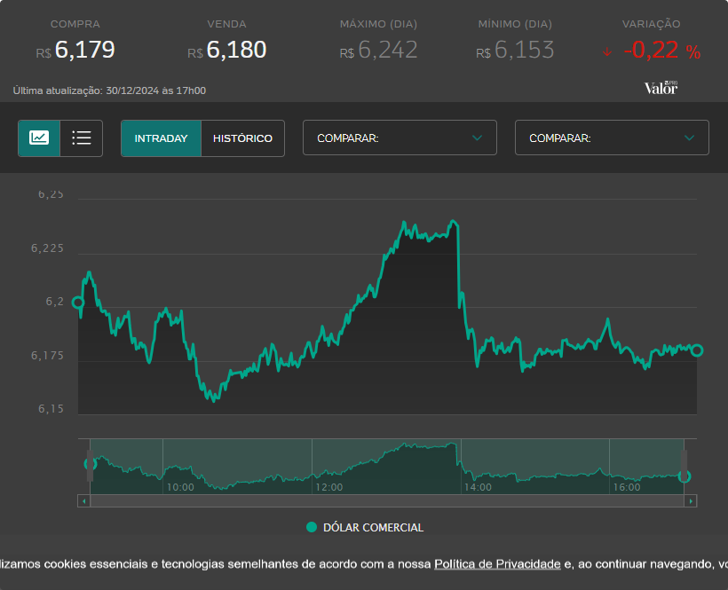

Cotação feita por - Cauan Neves